Патриотическое воспитание подрастающего поколения – одна из самых актуальных задач нашего времени. Огромные изменения произошли в нашей стране за последние годы. Это касается нравственных ценностей, отношения к событиям нашей истории. Изменилось и отношение людей к Родине, что потребовало модернизации российского образования. В федеральном образовательном стандарте дошкольного образования ставятся цели по патриотическому воспитанию: создание условий для становления основ патриотического сознания детей, возможности позитивной социализации ребенка, его всестороннего личностного, морально-нравственного и познавательного развития, развития инициативы и творческих способностей на основе соответствующих дошкольному возрасту видов деятельности. Дети в дошкольном возрасте очень любознательны, отзывчивы, восприимчивы. Они легко откликаются на все инициативы, умеют искренне сочувствовать и сопереживать. Для воспитателя это время благодатной почвы. Возникают большие возможности для систематического и последовательного нравственного воспитания детей. Происходит формирование духовной основы ребенка, эмоций, чувств, мышления, процессов социальной адаптации в обществе, начинается процесс осознания себя в окружающем мире. Именно этот отрезок жизни человека является наиболее благоприятным для эмоционально - психологического воздействия на ребенка, так как его образы очень ярки и сильны, и поэтому они остаются в памяти надолго, а иногда и на всю жизнь, что очень важно в воспитании патриотизма.
Патриотическое воспитание ребенка – это основа формирования будущего гражданина. Именно поэтому мы в нашем дошкольном учреждении уделяем данному воспитанию большое внимание. Включили в часть Программы, формируемую участниками образовательных отношений, Программу по краеведению. Цель программы: формирование гражданственности, патриотизма, ценностного отношения к прекрасному, миру природы, истории России и малой родины.
Наши педагоги занимаются постоянным поиском и разработкой инновационных подходов к патриотическому воспитанию. И выяснили, что для достижения высоких результатов в обучении детей патриотическому воспитанию можно достичь с помощью такой технологии как лэпбук. Почему именно лэпбук стал хорошим средством в достижении высоких результатов? Обратимся к для начала к истории возникновения лэпбука. Лэпбук (lap book) – в дословном переводе с английского значит «наколенная книга». Это такая небольшая самодельная папка, которую ребенок может удобно расположить у себя на коленях и за один раз просмотреть все ее содержимое. Но, несмотря на кажущую простоту в ней содержится множество материалов по теме. Почему он так хорош? Лэпбук: полифункционален, так как он способствует развитию творчества, воображения у детей; пригоден к использованию одновременно группой детей; обладает дидактическими свойствами, несет в себе способы ознакомления с цветом, формой и т.д.; является средством художественно-эстетического развития ребенка, приобщает его к миру искусства; вариативен его структура и содержание доступны детям дошкольного возраста; обеспечивает игровую, познавательную, исследовательскую и творческую активность всех воспитанников
Значимость и преимущества технологии «лэпбук»: активизирует у детей интерес к познавательной деятельности; позволяет самостоятельно собирать нужную информацию (в старшем возрасте); развивает креативность, творческое мышление, мелкую моторику, речь, помогает разнообразить занятия, совместную деятельность со взрослым; помогает детям лучше понять и запомнить информацию; позволяет сохранить собранный материал; объединяет педагогов, детей и родителей; способствует организации материала по изучаемой теме в рамках комплексно-тематического планирования; способствует организации индивидуальной и самостоятельной работы с детьми; обеспечивает реализацию партнерских взаимоотношений между взрослыми и детьми; способствует творческой самореализации педагога.
Как разработать лэпбук? Во –первых, я начинаюс выбора темы. Не менее важным моментом перед выбором темы является обозначение возраста детей, для которых будет предназначен лэпбук. После того, как я выбрала тему, составляется план, раскрывающий выбранную тему. Содержание лэпбука будет зависеть от того, какие поставленные задачи Вы будете решать. Затем я приступаю к созданию макета (наброску) и оформлению. Много информации по содержанию и оформлению лэпбука можно заимствовать из интернет ресурсов. Вся предполагаемая информация размещается на разных элементах: в кармашках, блокнотиках, мини-книжках, книжках-гармошках, вращающихся кругах, конвертиках и т.д. После создания макета можно приступать к изготовлению и оформлению лэпбука.
Мною был разработан лэпбук «Моя родина Россия»
Данный лэпбук универсальный. Он сделан на основе со съемным наглядным материалом. Содержит разделы: «русские народные сказки», «пословицы и поговорки»; «русская народная роспись»; «народные ремесла Росиии», «золотое кольцо России», «народы Росии», «семь чудес России», «растения, птицы, природные ископаемые, кухня России, реки животные России», дидактические игры – теневое лото, предметы русского быта, загадки, стихи о России, государственный гимн и символика нашей страны.

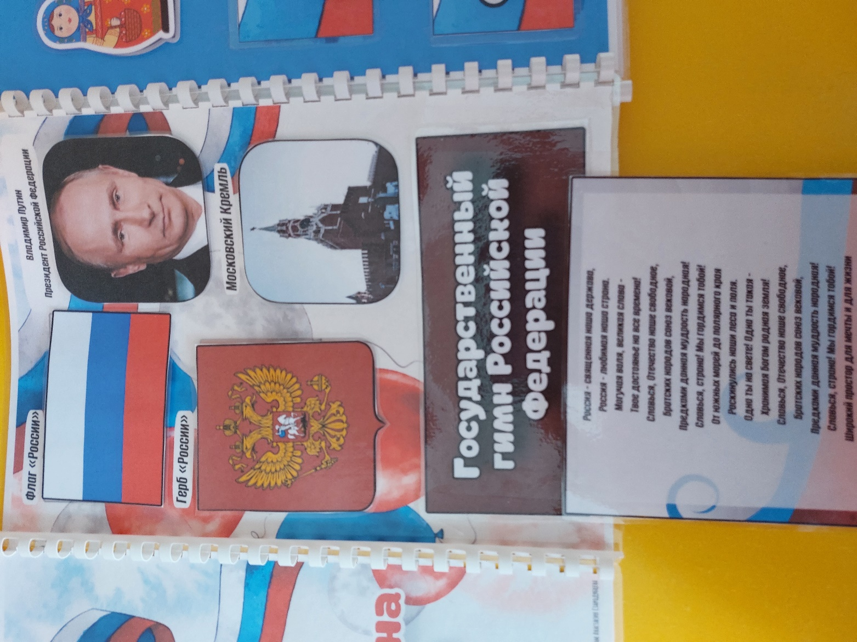
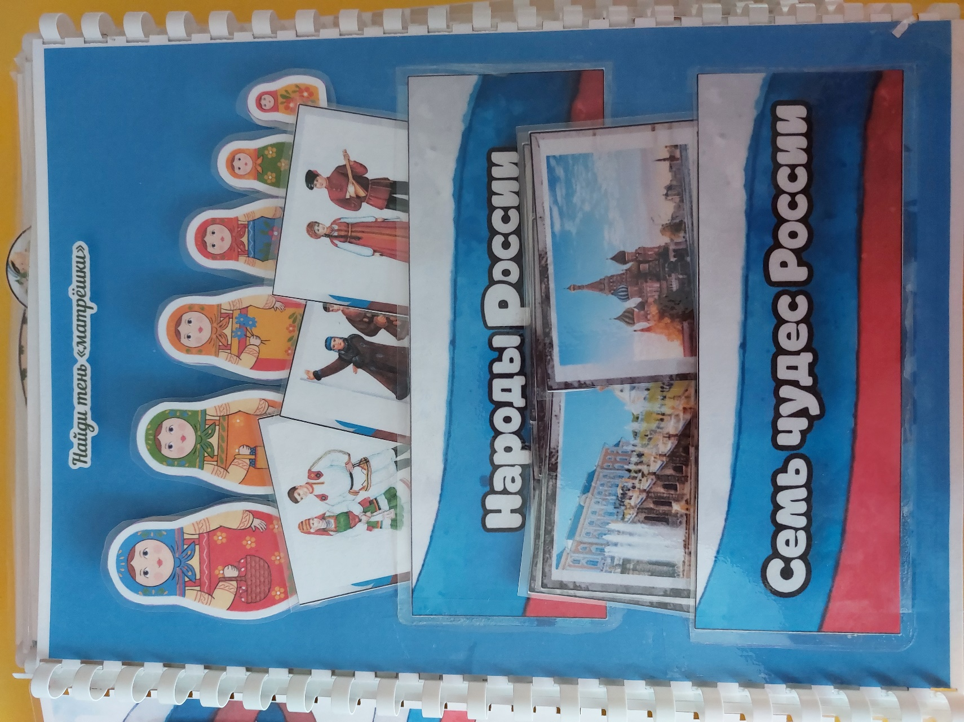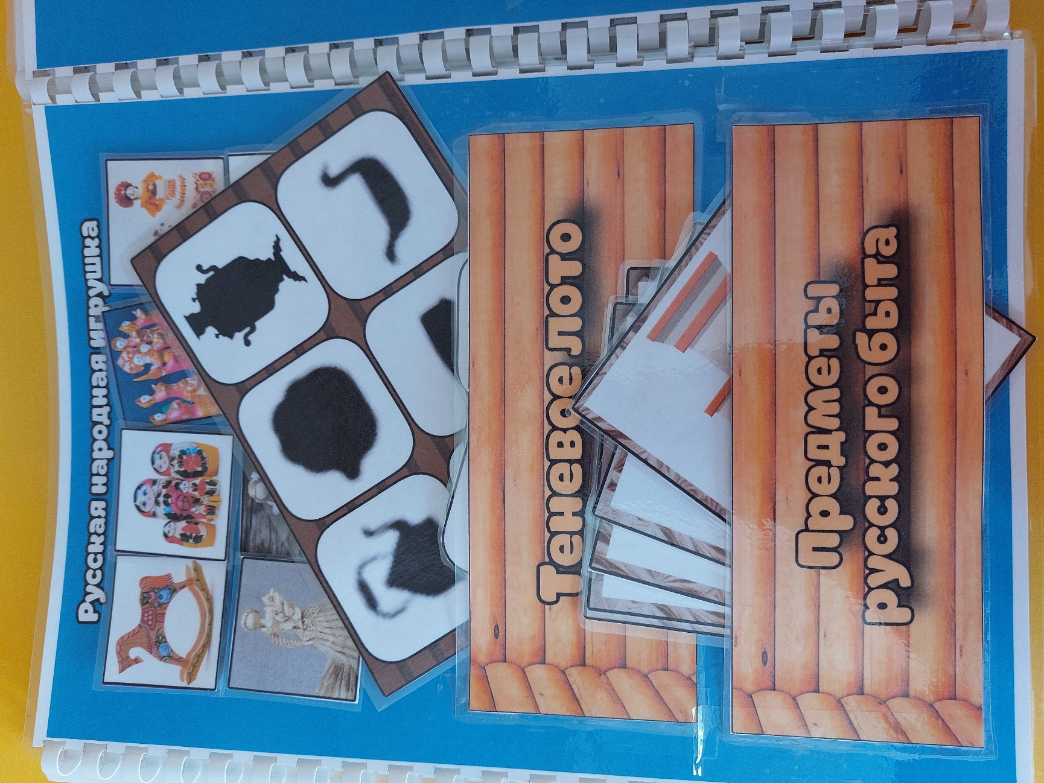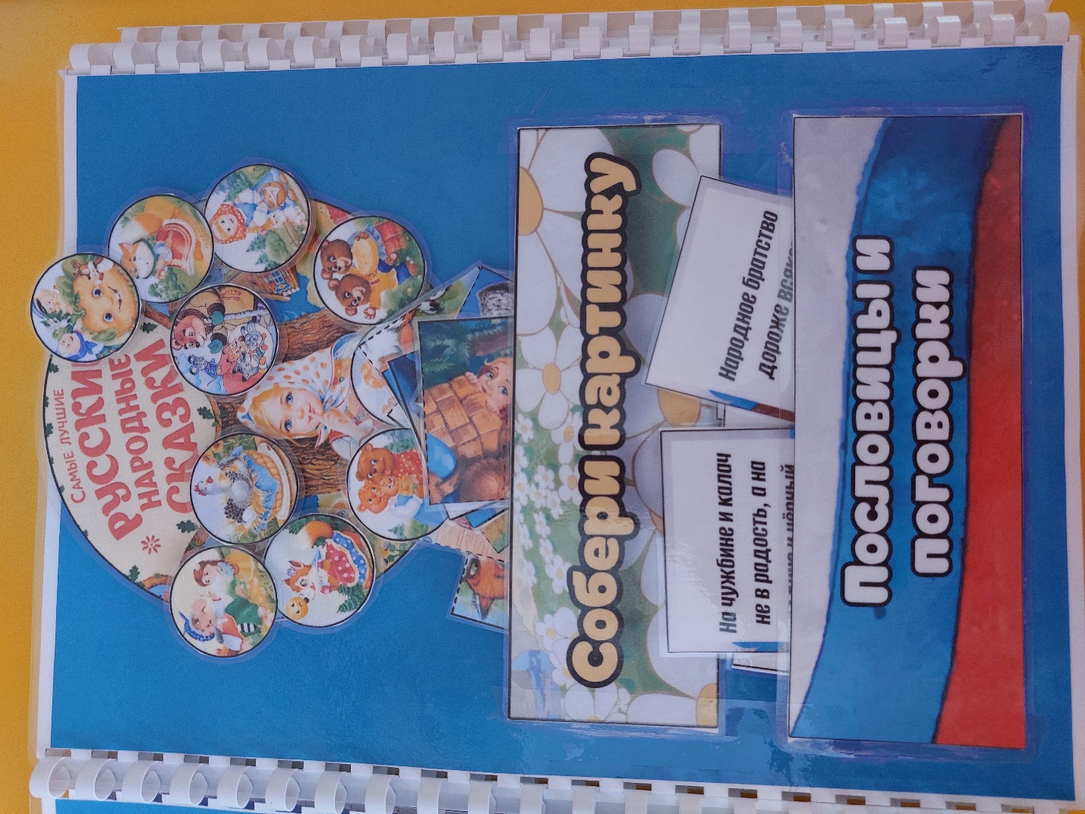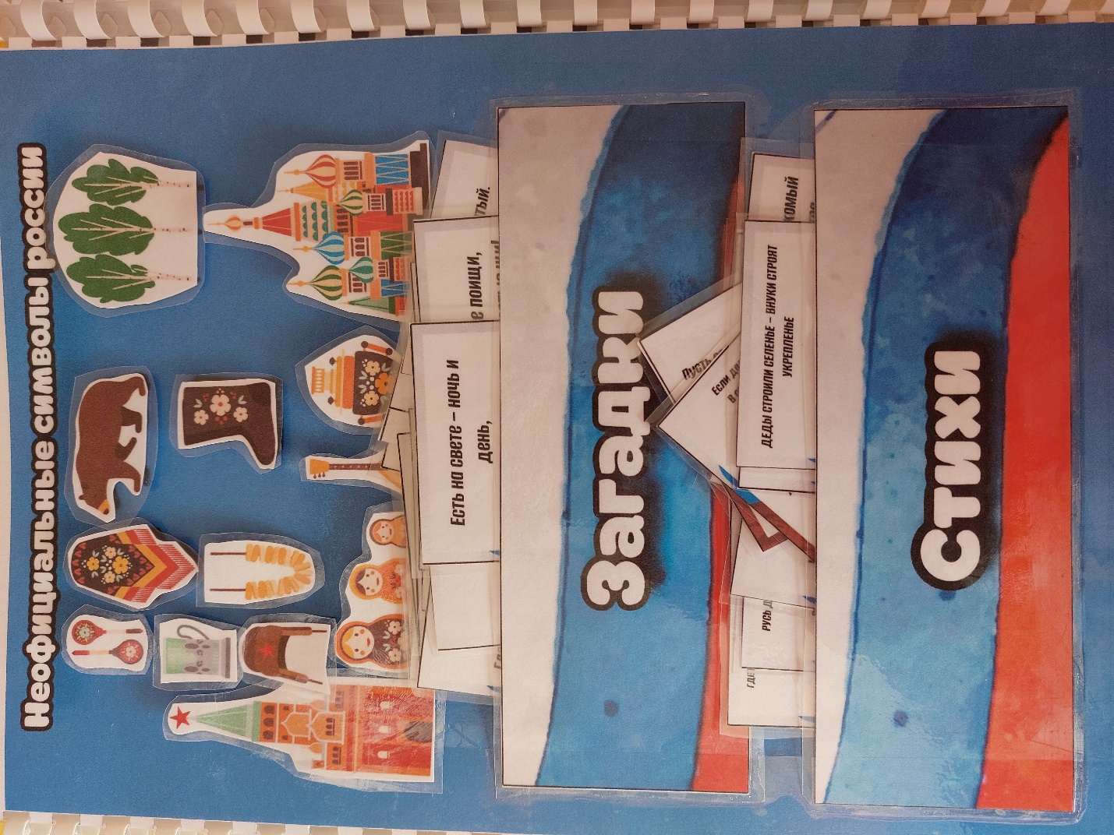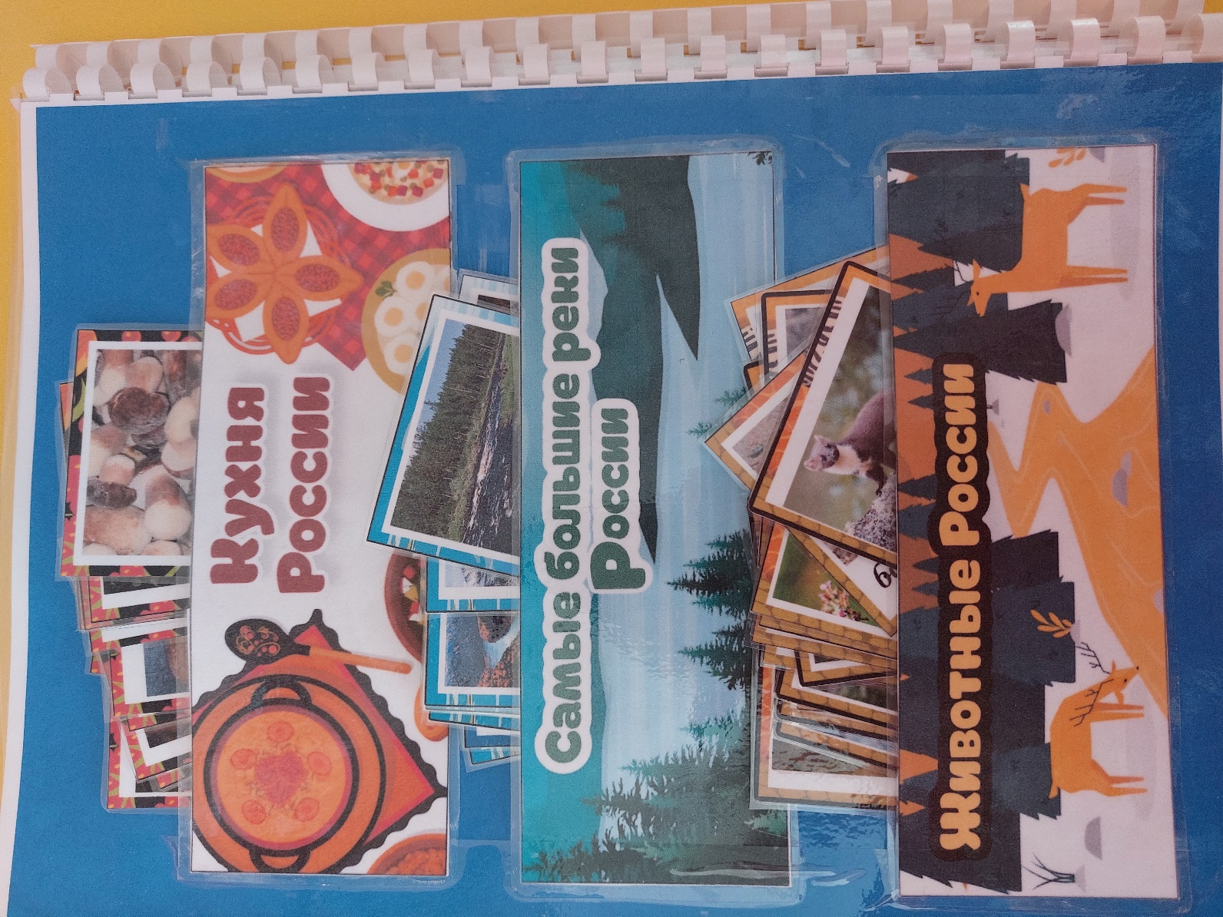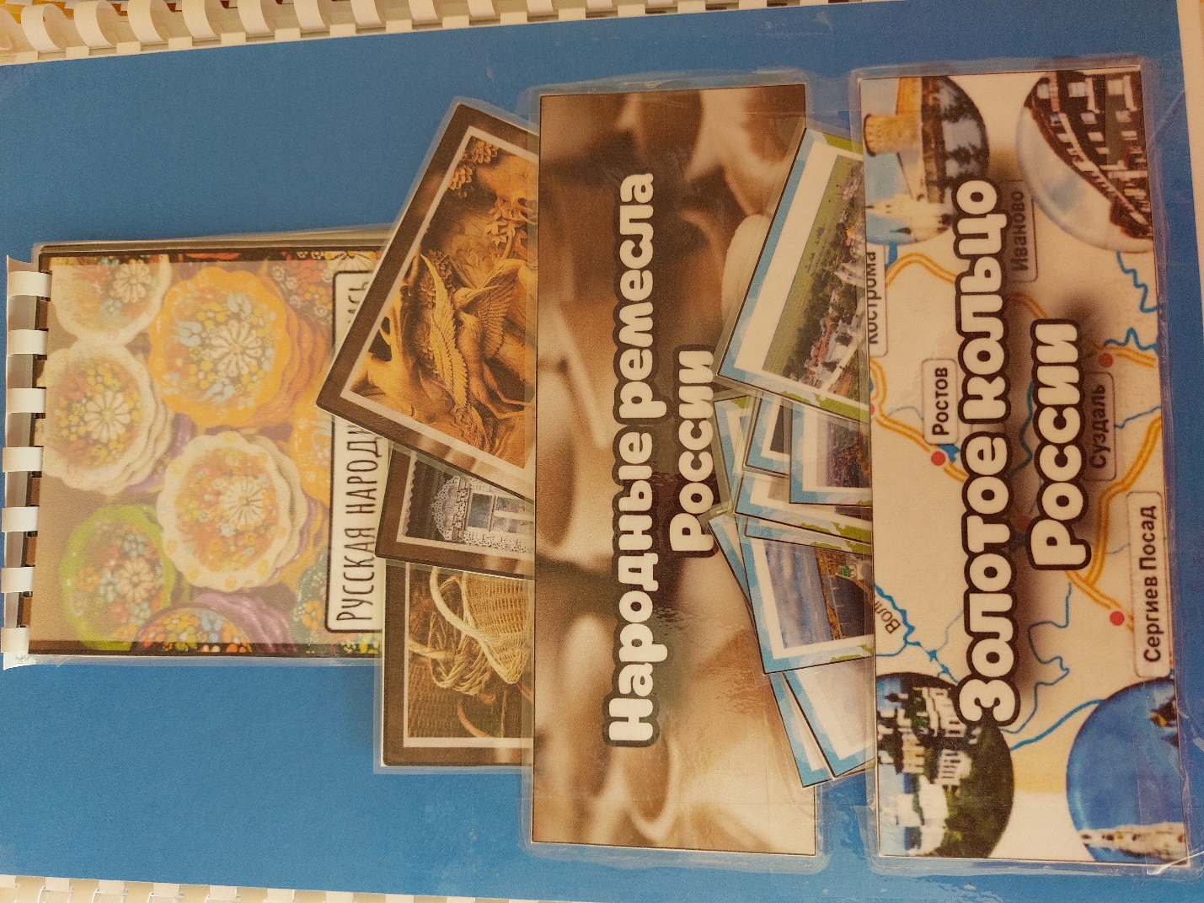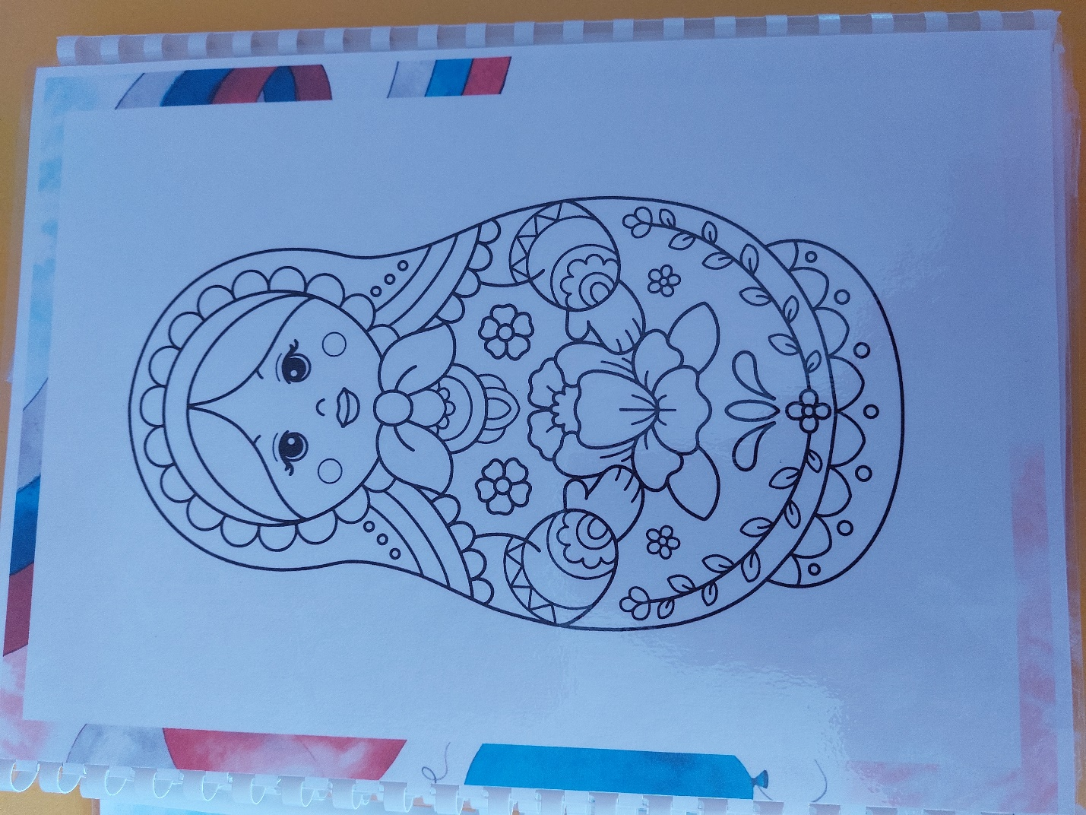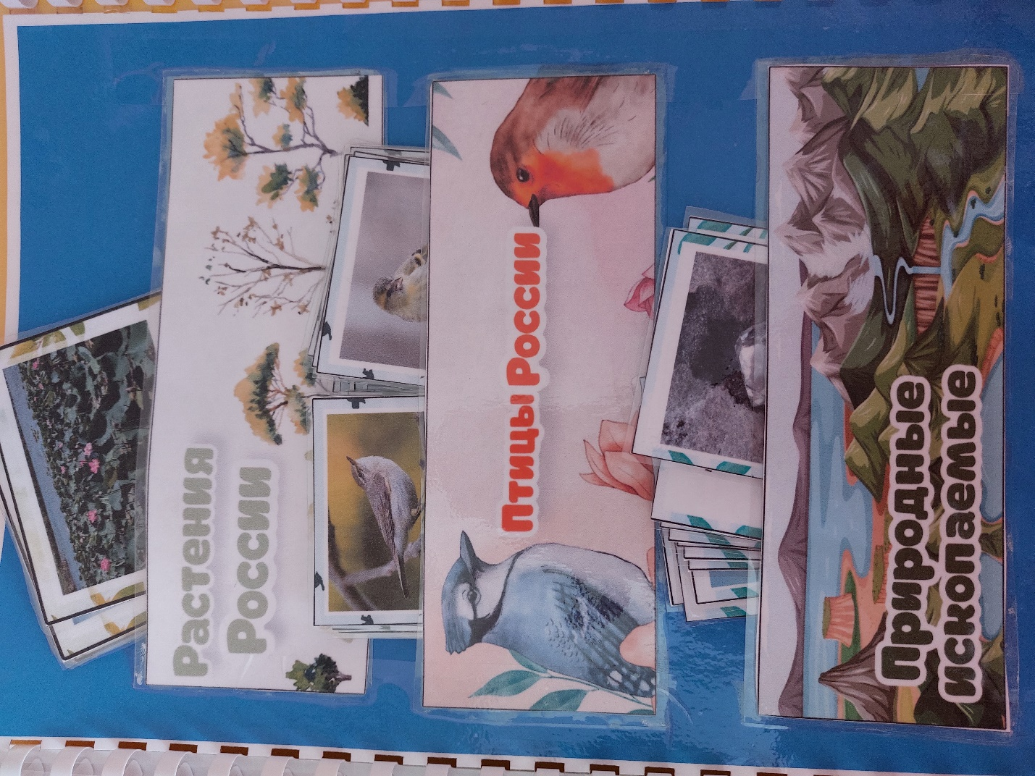
С данным лэпбуком возможно работать педагогу как с группой детей, так и индивидуально. Большой положительный момент данного лэпбука – это богатый иллюстративный материал. Разделы могут пополняться и обновляться. Ежедневно можно наблюдать детей, проявляющих интерес к этому лэпбуку при организации самостоятельности деятельности в дошкольном учреждении.
В результате данной технологии, применения в образовательном процессе лэпбуков, у детей развиваются универсальные умения, такие как планировать предстоящую деятельность; договариваться со сверстниками; распределять обязанности; искать нужную информацию, обобщать еѐ, систематизировать; самостоятельно давать объяснения на возникающие вопросы; принимать собственные решения, опираясь на свои знания и умения; учится выражать свои мысли и желания. В результате использования лэпбуков, ребенок самостоятельно собирает нужную информацию; структурирует большой объем данных. У детей развивается интерес к познавательному развитию, развивается креативность и творческое мышление. Данная технология хороша и тем, что лэпбук можно использовать как для коллективной работы, групповой, подгрупповой, индивидуальной, так и для самостоятельной работы.
Исходя из опыта работы, мы выяснили, что лэпбуки способствуют у детей дошкольного возраста формированию гражданственности, патриотизма, ценностного отношения к прекрасному, миру природы, истории России и малой родины. В результате проводимой работы в нашем дошкольном учреждении, с помощью лэпбуков, по нравственно-патриотическому воспитанию детей дошкольного возраста прослеживается положительная динамика: уровень знаний детей увеличился от низкого к среднему. Дети стали проявлять значительную активность и яркий интерес к новым знаниям.

